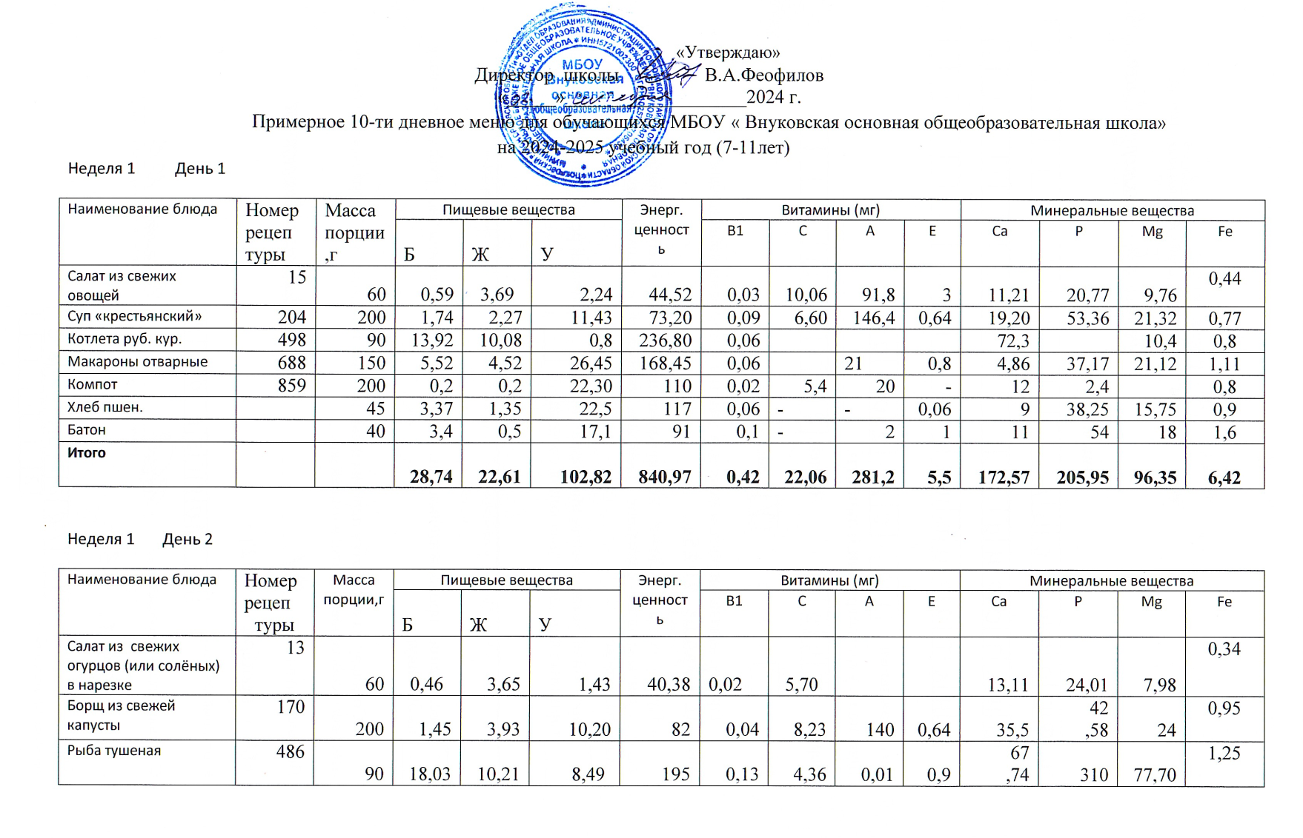

|  |  |  |  |  |  |  |  |  |  |  |  |  |  |  |
| --- | --- | --- | --- | --- | --- | --- | --- | --- | --- | --- | --- | --- | --- | --- |
| Карт .пюре | 694 | 150 | 3,06 | 4,8 | 20,45 | 137,25 | 0,14 | 18,17 | 25,5 | 0,2 | 36,98 | 86,6 | 30 | 1,01 |
| Чай с сахаром | 943 | 200 | 0,2 | - | 14 | 28 | - | 5,4 | - | - | 6 |  |  | 0,4 |
| Хлеб пшен. |  | 45 | 3,37 | 1,35 | 22,5 | 117 | 0,06 | - | - | 0,06 | 9 | 38,25 | 15,75 | 0,9 |
| Батон с сыром |  | 40 | 3,4 | 1,2 | 20 | 104 | 0,07 | - | 2 | 1 | 9 | 35 | 14 | 1,6 |
| **Итого** |  |  | **29,97** | **25,14** | **97,07** | **703,63** | **0,46** | **41,86** | **167,51** | **2,8** | **177,33** | **536,44** | **169,43** | **6,45** |

Неделя 1 День 3

|  |  |  |  |  |  |  |  |  |  |  |  |  |  |  |
| --- | --- | --- | --- | --- | --- | --- | --- | --- | --- | --- | --- | --- | --- | --- |
| Наименование блюда | Номер  рецеп  туры | Масса порции,г | Пищевые вещества | | | Энерг. ценность | Витамины (мг) | | | | Минеральные вещества | | | |
| Б | Ж | У | В1 | С | А | Е | Ca | P | Mg | Fe |
| Салат из свежих овощей | 15 | 60 | 0,59 | 3,69 | 2,24 | 44,52 | 0,03 | 10,06 |  |  | 11,21 | 20,77 | 9  ,76 | 0,44 |
| Суп картофельный с макарон. Изд. | 208 | 200 | 2,15 | 2,27 | 13,71 | 83,80 | 0,1 | 6,6 | 120 |  | 24,6 | 53,32 | 21,6 | 0,87 |
| Картошка тушеная с мясом | 145 | 230 | 15,18 | 8,51 | 25,99 | 236,9 | 0,09 | 8,74 | 0,39 |  | 48,3 | 216,2 | 55 ,2 | 2,76 |
| Чай с витамином С | 377 | 200 | 0,2 |  | 14 | 56 | 0,04 | 1,3 | 0,01 |  | 122 | 90 | 14 | 0,4 |
| Хлеб пшен. |  | 45 | 3,37 | 1,35 | 22,5 | 117 | 0,06 | - | - | 0,06 | 9 | 38,25 | 15,75 | 0,9 |
| Бутерброд с маслом |  | 40 | 3 | 1,2 | 20 | 104 | 0,07 | - | - | 0,6 | 9 | 35 | 14 | 1,6 |
| **Итого** |  |  | **27,81** | **20,74** | **109,93** | **642,42** | **0,39** | **26,7** | **120,4** | **0,66** | **224,11** | **453,54** | **130,31** | **6,97** |

Неделя 1 День 4

|  |  |  |  |  |  |  |  |  |  |  |  |  |  |  |
| --- | --- | --- | --- | --- | --- | --- | --- | --- | --- | --- | --- | --- | --- | --- |
| Наименование блюда | Номер  рецеп  туры | Масса порции,г | Пищевые вещества | | | Энерг. ценность | Витамины (мг) | | | | Минеральные вещества | | | |
| Б | Ж | У | В1 | С | А | Е | Ca | P | Mg | Fe |
| Винегрет овощной | 45 | 60 | 0,82 | 3,71 | 5,06 | 56,88 | 0,04 | 6,15 |  |  | 13,92 | 26,98 | 12,45 | 0,51 |
| Суп гороховый | 206 | 200 | 4,39 | 4,22 | 13,06 | 107,8 | 0,18 | 4,65 |  |  | 30,46 | 69,74 | 28,24 | 1,62 |
| Гуляш | 591 | 90 | 23,8 | 19,52 | 5,74 | 168,10 | 0,21 | 1,54 | 30 | 1,6 | 329,4 | 234,9 | 31,39 | 2,80 |
| Каша гречневая | 679 | 150 | 7,46 | 5,61 | 35,84 | 230,45 | 0,18 | - | 0,02 | 1,3 | 12,98 | 208,5 | 67,5 | 3,95 |
| Какао с молоком | 959 | 200 | 3,52 | 3,72 | 25,49 | 135,2 | 0,04 | 4,06 |  |  | 15,16 | 7,14 | 5,6 | 0,56 |
| Хлеб пшен. |  | 45 | 3,37 | 1,35 | 22,5 | 117 | 0,06 | - | - | 0,06 | 9 | 38,25 | 15,75 | 0,9 |
| Батон |  | 40 | 3,4 | 1,2 | 20 | 91 | 0,07 | - | - | 0,6 | 9 | 35 | 14 | 1,6 |
| **Итого** |  |  | **43,44** | **35,61** | **116,20** | **906,43** | **0,78** | **13,64** | **30,03** | **3,56** | **526,76** | **498,25** | **183,33** | **11,94** |

Неделя 1 День 5

|  |  |  |  |  |  |  |  |  |  |  |  |  |  |  |
| --- | --- | --- | --- | --- | --- | --- | --- | --- | --- | --- | --- | --- | --- | --- |
| Наименование блюда | Номер  рецеп  туры | Масса порции,г | Пищевые вещества | | | Энерг. ценность | Витамины (мг) | | | | Минеральные вещества | | | |
| Б | Ж | У | В1 | С | А | Е | Ca | P | Mg | Fe |
| Суп вегетарианский | 200 | 200 | 1,84 | 2,26 | 13,31 | 81 | 0,11 | 9,6 |  | 0,64 | 20,68 | 61,44 | 24,90 | 0,94 |
| Капуста тушеная с рисом и мясом | 336 | 200 | 19,7 | 15 | 13,65 | 269 | 0,11 | 4,72 | 0,01 |  | 38,45 | 152 | 34 | 1,9 |
| Компот с вит.С | 859 | 200 | 0,2 | 0,2 | 27,2 | 110 | 0,02 | 5,4 | 20 |  | 12 | 2,4 | 4 | 0,8 |
| Яблоко |  | 100 | 0,4 | 0,4 | 9,8 | 42 | 0,03 | 10 | 5 | 0,2 | 16 | 0,4 | 9 | 2,2 |
| Хлеб пшен. |  | 45 | 3,37 | 1,35 | 22,5 | 117 | 0,06 | - | - | 0,06 | 9 | 38,25 | 15,75 | 0,9 |
| Батон |  | 40 | 3 | 1,2 | 20 | 104 | 0,07 | - | - | 0,6 | 9 | 35 | 14 | 1,6 |
|  |  |  | **28,51** | **20,41** | **106,46** | **723** | **0,4** | **29,72** | **25,01** | **1,5** | **105,13** | **289,49** | **101,65** | **8,34** |

Неделя 2 День 1

|  |  |  |  |  |  |  |  |  |  |  |  |  |  |  |
| --- | --- | --- | --- | --- | --- | --- | --- | --- | --- | --- | --- | --- | --- | --- |
| Наименование блюда | Номер  рецеп  туры | Масса порции,г | Пищевые вещества | | | Энерг. ценность | Витамины (мг) | | | | Минеральные вещества | | | |
| Б | Ж | У | В1 | С | А | Е | Ca | P | Mg | Fe |
| Помидор свежий в нарезке | 14 | 60 | 0,68 | 3,71 | 2,83 | 47,46 | 0,04 | 12,25 |  |  | 10,55 | 19,73 | 10,67 | 0,5 |
| Щи из св. капусты | 187 | 200 | 1,4 | 3,91 | 6,79 | 67,8 | 0,05 | 14,77 |  | 0,64 | 43,66 | 38,1 | 17,8 | 0,64 |
| Плов из птицы | 304 | 240 | 20,3 | 17 | 35,69 | 377 | 0,06 | 1,01 | 48 | 2,16 | 45,1 | 199,3 | 47,5 | 2,19 |
| Чай с сахаром с вит С | 377 | 200 | 0,22 |  | 13,3 | 52,58 | - | 4,06 | - | - | 15,16 | 7,14 | 5,6 | 0,58 |
| Хлеб пшен. |  | 45 | 3,37 | 1,35 | 22,5 | 117 | 0,06 | - | - | 0,06 | 9 | 38,25 | 15,75 | 0,9 |
| Бутерброд с маслом |  | 45 | 3,4 | 0,5 | 17,1 | 91 | 0,1 | - | 2 | 1 | 11 | 54 | 18 | 1,6 |
| **Итого** |  |  | **29,37** | **26,47** | **98,21** | **752,84** | **0,31** | **32,09** | **50** | **3,86** | **134,47** | **356,52** | **115,32** | **6,41** |

Неделя 2 День 2

|  |  |  |  |  |  |  |  |  |  |  |  |  |  |  |
| --- | --- | --- | --- | --- | --- | --- | --- | --- | --- | --- | --- | --- | --- | --- |
| Наименование блюда | Номер  рецеп  туры | Масса порции,г | Пищевые вещества | | | Энерг. ценность | Витамины (мг) | | | | Минеральные вещества  цена | | | |
| Б | Ж | У | В1 | С | А | Е | Ca | P | Mg | Fe |
| Салат из моркови и яблок с маслом раст. | 38 | 100 | 1,08 | 0,18 | 8,62 | 40,40 | 0,05 | 6,25 |  |  | 24,28 | 44 | 30,75 | 1,08 |
| Суп рыбный | 42 | 200 | 8,02 | 4,09 | 20,2 | 134,6 | 0,108 | 14,74 |  |  | 24,1 | 66,65 | 27 | 0,858 |
| Котлета (мясо или птица) | 498 | 90 | 12,52 | 9,07 | 0,72 | 213,12 | 0,06 |  |  |  | 72,3 |  | 10,4 | 0,8 |
| Каша гречневая рассыпчатая | 679 | 150 | 7,46 | 5,61 | 35,84 | 230,45 | 0,18 |  | 0,02 |  | 12,98 | 208,5 | 67,5 | 3,95 |
| Компот из свежих яблок | 859 | 200 | 0,2 | 0,2 | 22,30 | 110 | 0,02 | 1,72 |  |  | 12 | 2,4 | 1,8 | 0,8 |
| Хлеб пшен. |  | 45 | 3,37 | 1,35 | 22,5 | 117 | 0,06 | - | - | 0,06 | 9 | 38,25 | 15,75 | 0,9 |
| Батон |  | 40 | 3,4 | 0,5 | 17,1 | 91 | 0,1 | - | 2 | 1 | 11 | 54 | 18 | 1,6 |
| **Итого** |  |  | **36,05** | **21** | **127,28** | **936,57** | **0,578** | **22,71** | **2,02** | **1,06** | **165,66** | **413,8** | **171,2** | **9,988** |

Неделя 2 День 3

|  |  |  |  |  |  |  |  |  |  |  |  |  |  |  |
| --- | --- | --- | --- | --- | --- | --- | --- | --- | --- | --- | --- | --- | --- | --- |
| Наименование блюда | Номер  рецеп  туры | Масса порции,г | Пищевые вещества | | | Энерг. ценность | Витамины (мг) | | | | Минеральные вещества | | | |
| Б | Ж | У | В1 | С | А | Е | Ca | P | Mg | Fe |
| Салат из свежей капусты или тушенная капуста (по сезону) | 43 | 60 | 0,85 | 3,05 | 5,19 | 51,54 | 0,01 | 20,97 | 5,52 | 0,2 | 26,8 | 14,83 | 7,9 | 0,32 |
| Суп гороховый | 206 | 200 | 4,39 | 4,22 | 13,06 | 107,8 | 0,18 | 4,65 | 0,02 |  | 30,46 | 69,74 | 28,24 | 1,62 |
| Гуляш | 591 | 90 | 23,8 | 19,52 | 5,74 | 203 | 0,21 | 1,54 | 30 | 1,6 | 29,4 | 37,17 | 31,39 | 1,11 |
| Макаронные изделия | 688 | 150 | 5,52 | 4,52 | 26,45 | 168,45 | 0,06 | 0,02 | 21- | 0,8 | 4,86 | 36 | 21,12 | 0,9 |
| Компот с вит.С | 868 | 200 | 0,2 | 0,2 | 22,3 | 110 | 0,01 | 1,08 | 20 |  | 6,4 | 2,4 | 4 | 0,18 |
| Хлеб пшен. |  | 45 | 3,37 | 1,35 | 22,5 | 117 | 0,06 | - | - | 0,06 | 9 | 38,25 | 15,75 | 0,9 |
| Батон |  | 40 | 3,4 | 0,5 | 17,1 | 91 | 0,1 | - | 2 | 1 | 11 | 54 | 14 | 1,6 |
| Итого |  |  | **41,53** | **33,36** | **112,34** | **848,79** | **0,63** | **28,26** | **78,54** | **3,66** | **117,92** | **252,39** | **122,40** | **6,63** |

Неделя 2 День 4

|  |  |  |  |  |  |  |  |  |  |  |  |  |  |  |
| --- | --- | --- | --- | --- | --- | --- | --- | --- | --- | --- | --- | --- | --- | --- |
| Наименование блюда | Номер  рецеп  туры | Масса порции,г | Пищевые вещества | | | Энерг. ценность | Витамины (мг) | | | | Минеральные вещества | | | |
| Б | Ж | У | В1 | С | А | Е | Ca | P | Mg | Fe |
| Салат из свежих овощей | 15 | 60 | 0,59 | 3,69 | 2,24 | 44,52 | 0,03 | 10,06 |  |  | 11,21 | 20,77 | 9,76 | 0,44 |
| Борщ из св. капусты | 170 | 200 | 1,45 | 3,93 | 10,20 | 82 | 0,04 | 8,23 | 140 | 0,64 | 35,5 | 42,58 | 21 | 0,95 |
| Котлета | 498 | 90 | 13,92 | 10,08 | 0,8 | 190 | 0,06 |  |  | - | 72,3 |  | 10,4 | 0,8 |
| Картофельное пюре | 694 | 150 | 3,2 | 1,2 | 22,1 | 112 | 0,14 | 18,17 | 25,5 | 0,2 | 36,98 | 86,6 | 27,75 | 1,01 |
| Чай с сахаром и лимоном | 377 | 200 |  | - | 14 | 56 | - | 4,06- | - | - | 15,16 | 7,14 | 5,6 | 0,58 |
| Яблоко |  | 100 | 0,4 | 0,4 | 9,8 | 42 | 0,03 | 10 | 5 | 0,2 | 16 | 0,4 | 9 | 2,2 |
| Хлеб пшен. |  | 45 | 3,37 | 1,35 | 22,5 | 117 | 0,06 | - | - | 0,06 | 9 | 38,25 | 15,75 | 0,9 |
| Батон |  | 40 | 3,4 | 0,5 | 17,1 | 91 | 0,1 | - | 2 | 1 | 11 | 54 | 18 | 1,6 |
| **Итого** |  |  | **26,33** | **21,15** | **98,74** | **734,52** | **0,46** | **50,52** | **172,50** | **2,1** | **207,11** | **249,74** | **117,26** | **8,48** |

Неделя 2 День 5

|  |  |  |  |  |  |  |  |  |  |  |  |  |  |  |
| --- | --- | --- | --- | --- | --- | --- | --- | --- | --- | --- | --- | --- | --- | --- |
| Наименование блюда | Номер  рецеп  туры | Масса порции,г | Пищевые вещества | | | Энерг. ценность | Витамины (мг) | | | | Минеральные вещества | | | |
| Б | Ж | У | В1 | С | А | Е | Ca | P | Mg | Fe |
| Салат витаминный с р/м | 15 | 60 | 0,59 | 3,69 | 2,24 | 44,52 | 0,03 | 10,06 |  |  | 11,21 | 20,77 | 9,76 | 0,44 |
| Суп картофельный с рисом | 204 | 200 | 1,58 | 2,19 | 11,66 | 72,6 | 0,08 | 6,6 | 100 |  | 18,44 | 50,04 | 20 | 0,71 |
| Птица тушеная | 488 | 90 | 9,2 | 0,09 | 9,74 | 156,54 | 0,032 | 0,72 | 0,0864 |  | 19,2 | 112 | 10,4 | 2,95 |
| Каша гречневая | 679 | 150 | 7,46 | 5,61 | 21,9 | 230,45 | 0,18 | - | - | 1,35 | 12,98 | 208,5 | 67,5 | 3,95 |
| Кофейный напиток на молоке | 951 | 200 | 2,94 | 1,99 | 20,92 | 116 | 0,02 |  | 0,1 | - | 34,0 | 45, | 7 | 0,28 |
| Хлеб пшен. |  | 45 | 3,37 | 1,35 | 22,5 | 117 | 0,06 | - | - | 0,06 | 9 | 38,25 | 15,75 | 0,9 |
| Батон |  | 40 | 3,4 | 0,5 | 17,1 | 91 | 0,1 | - | 2 | 1 | 11 | 54 | 18 | 1,6 |
| **Итого** |  |  | **28,54** | **14,42** | **106,06** | **828,11** | **0,502** | **17,38** | **102,186** | **2,41** | **115,83** | **528,56** | **148,41** | **10,83** |

|  |  |  |  |  |  |  |  |  |  |  |  |  |  |
| --- | --- | --- | --- | --- | --- | --- | --- | --- | --- | --- | --- | --- | --- |
| **Всего в среднем за 1 день за 2 недели** |  | **31,58** | **24,11** | **107,01** | **780,84** | **0,491** | **27,92** | **102,94** | **2,71** | **194,51** | **376,57** | **135,87** | **7,73** |